BỘ GIAO THÔNG VẬN TẢI
TRƯỜNG ĐH CÔNG NGHỆ GIAO THÔNG VẬN TẢI
----- * * * -----



Tên đề tài : Quản Lý Quán Cafe
Xây dựng phần mềm quản lý kết quả học tập của sinh viên tại trường ĐH Công nghệ Giao thông vận tải

Giảng viên bộ môn | : | ThS. Bùi Tiến Trường
Nhóm sinh viên | : | 1.Trần Duy Hải  2.Hoàng Tiến Đạt  3.Bùi Anh Vũ  4.Hoàng Trung Kiên
Lớp | : | 71DCTT24

Hà Nội, tháng 11/2021
1. Yêu cầu bài toán :
Phần mềm quản lý quán CAFE sau khi phân tích đặt ra các vấn đề cơ bản như sau: Thể hiện được mô hình tổ chức quản lý quán theo nhân viên, thực đơn, doanh thu.
- Quản lý Staff(nhân viên) : họ tên, địa chỉ, năm sinh, mã nhân viên, chức vụ, ngày công,số điện thoại
- Quản lý Menu(thực đơn) theo 2 loại:
+ Đồ uống: tên đồ uống, giá tiền
+ Đồ ăn nhanh :tên đồ ăn, giá tiền
- Quản lý Revenue(doanh thu) : tháng, số tiền thu được tháng đó, chiết khấu.
2. Các đối tượng tham gia quản lý và sử dụng phần mềm :
- Nhóm quản lí: Quản lí trực tiếp chi nhánh quán, Chủ cửa hàng.

3, Cơ sở dữ liệu của phần mềm được lưu trữ và quản lý qua Hệ quản trị cơ sở dữ liệu SQL :
Bài toán quản lý quán CAFE được xây dựng với CSDL cơ bản gồm các bảng như sau :
Bảng Personal : Quản lý dữ liệu người
Tên trường | Kiểu dữ liệu | Mô tả
hoten | String | Là khóa chính
diachi | String
namsinh | int

Bảng Staff: Quản lý thông tin nhan viên
Tên trường | Kiểu dữ liệu | Mô tả
manv | String | Là khóa chính
chucvu | String
ngaycong | int
sodienthoai | String

Bảng Drinks: Quản lý dữ liệu đồ uống
Tên trường | Kiểu dữ liệu | Mô tả
douong (tên) | String | Là khóa chính
giaD (giá tiền) | double

Bảng FastFood: Quản lý dữ liệu đồ ăn
Tên trường | Kiểu dữ liệu | Mô tả
doan (tên) | String | Là khóa chính
giatien | double

Bảng Revenue: Quản lý doanh thu
Tên trường | Kiểu dữ liệu | Mô tả
sotien | int | Là khóa chính
thang | double
chietkhau | double

4, Xây dựng chức năng cho phần mềm

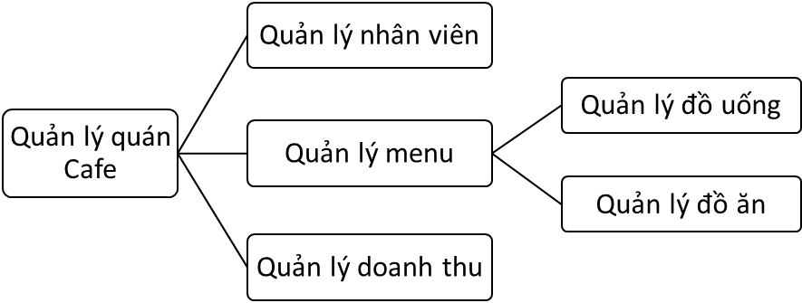
5, Bảng phân chia công việc nhóm

STT | Họ tên | Chức năng | Mức hoàn thành
1 | Trần Duy Hải | Tổng hợp + Tạo Staff | 40%
2 | Hoàng Tiến Đạt | Tạo Revenue | 30%
2 | Bùi Anh Vũ | Tạo Drinks | 15%
4 | Hoàng Trung Kiên | Tạo Fastfood | 15%

